宜蘭很美 而您剛好有空～～我們再一次誠摯邀請您一起參加
【2019全國開台聖王鄭成功春季大典】
107年【成功追風100】我們邀請100位騎友，騎車到澳底參加【全國開台聖王鄭成功107年春季大典】，共同參與宗教信仰之饗宴，108年【成功追風100】將於0526由頭城中興宮舉辦，本協會規劃一條美麗的路綫，將帶領您走回時光隧道，參觀蘭陽第一街～頭城老街風華，讓您感受頭城的滄海桑田，再循著猴洞坑溪進入綠色隧道，到了盡頭豁然開朗有如仙境的【複製版雲山水】，再沿著二龍溪、竹安溪～～悠閒徜徉在自然中，全長18公里，最後到烏石港參加【全國開台聖王鄭成功祖108年春季大典】，欣賞全省陣頭表演。
1、主辦單位：中華民國奉祀開台聖王鄭成功聯合會
承辦單位：鄭成功文化推廣委員會、頭城中興宮、孔明車隊
總指導：鄭成功文化推廣委員會總召集人 吳榮華老師
總領騎：藍浩瑋老師
總保修：游景仁老師
2、報名時間：即日起～0510（或100人額滿為止）
3、活動時間：108年5月26日上午9時~下午1時
4、報到時間：108年5月26日上午8時10分～8時50分
5、報到地點：頭城火車站
6、報名人數：限100人
7、收費：A：100元（保險、紀念品、大會現場點心）
B：400元（保險、紀念品、參加聖王福宴辦桌餐）
租車:250元
8、紀念品：完騎證明、百變魔術頭巾、左手香白馬蜈蚣露、精美旅行環保不銹鋼餐具組(完騎贈品)
9、保險：主辦單位為參與車友投保100萬之旅遊平安險，本活動保險的最高理賠金額為保單所承擔之金額，主辦單位不提供超越保單理賠範圍之理賠金額。如有考量保險保障範圍不足，請自行加保其他有效之個人保險。（理賠必須開據診斷證明書及收據正本提出申請）
10、路線：頭城火車站～頭城老街～猴洞坑溪單車道～綠色隧道～複製版雲山水～竹安溪河口～頭城森林公園～中興宮～頭城烏石港祭祀大典會場（全長18公里）
地圖：
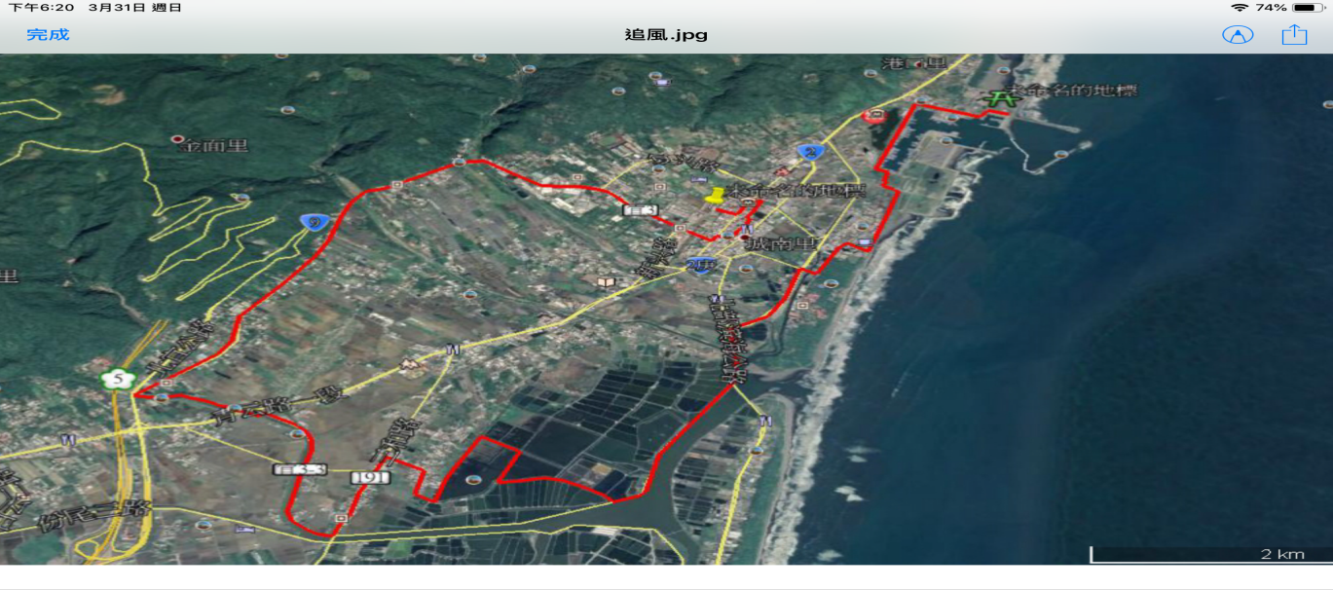
￼
【注意事項】
1.報名繳費後請主動掃描QRcode或連結網址參加群組～謝謝。
（1）掃描QRcode
￼
（2）連結網址
參加【108年成功追風100活動】請連結http://line.me/ti/g/v58rCKDTsV
2.活動前請務必先檢查車輛狀況，尤其是煞車系統。（有特殊規格輪胎者請自備輪胎、內）
3.隨身攜身份證明、健保卡。
4.車輛故障損壞無法立即修復或身體不適體力不支，請告知隨行人員，請上保姆車不要勉強騎車。
5.運動中適度補充水分，宜採少量多次切忌暴飲，也勿過度飲用運動飲料，運動前後則可大量飲水幫助代謝循環。
6.參加本活動請嚴格遵守領騎、工作人員之指導。
7.如有不可抗拒之天災等狀況，由主辦單位以安全為考量，有權決定是否取消或擇期或改用其他替代路線與方式，參加者同意由主辦單位依對參加者最有利之狀況進行處理。
8.主辦單位為參與車友投保100萬之旅遊平安險，本活動保險的最高理賠金額為保單所承擔之金額，主辦單位不提供超越保單理賠範圍之理賠金額。如有考量保險保障範圍不足，請自行加保其他有效之個人保險。（理賠必須開據診斷證明書及收據正本提出申請）
9.用餐請務必填寫葷、素食，未填寫者一律以葷食備餐。
10本會有權將此活動之錄影、相片於世界各地播放及公告、登錄於網站與刊物上，參加者必須同意肖像，用於相關之宣傳與播放活動上。
**11.提倡環保不提供瓶裝礦泉水，請自行攜帶水壺。
**12.退款:0524(含)以後不予退款，0523(含)需扣除手續費後給予退款。
13.承辦人連絡電話：0911-941591楊先生

按我報名：https://forms.gle/TWKr8LuSCf64V1C3A

【附件】
【活動邀請函】
￼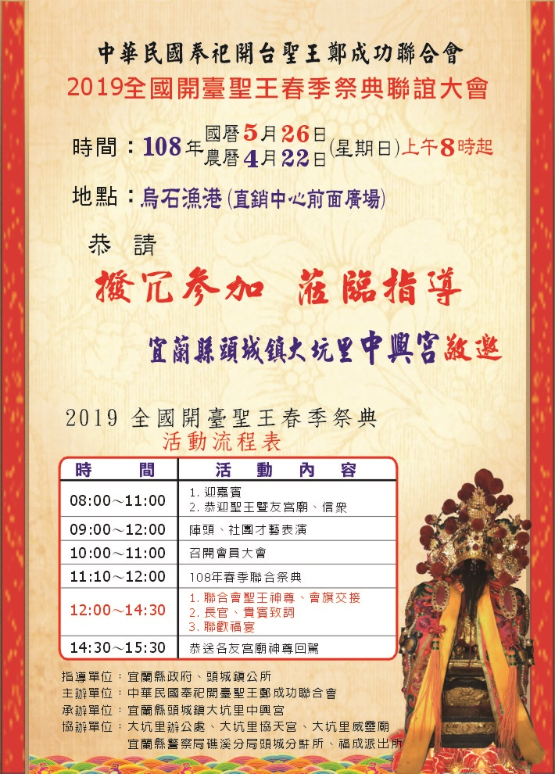

【匯款帳號】
￼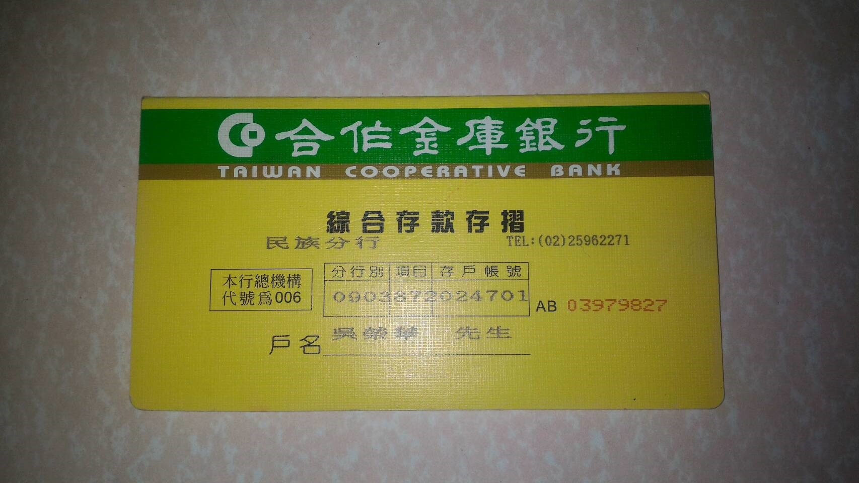
【紀念贈品】
（1）百變魔術頭巾（3種顏色）（報到後贈送）
￼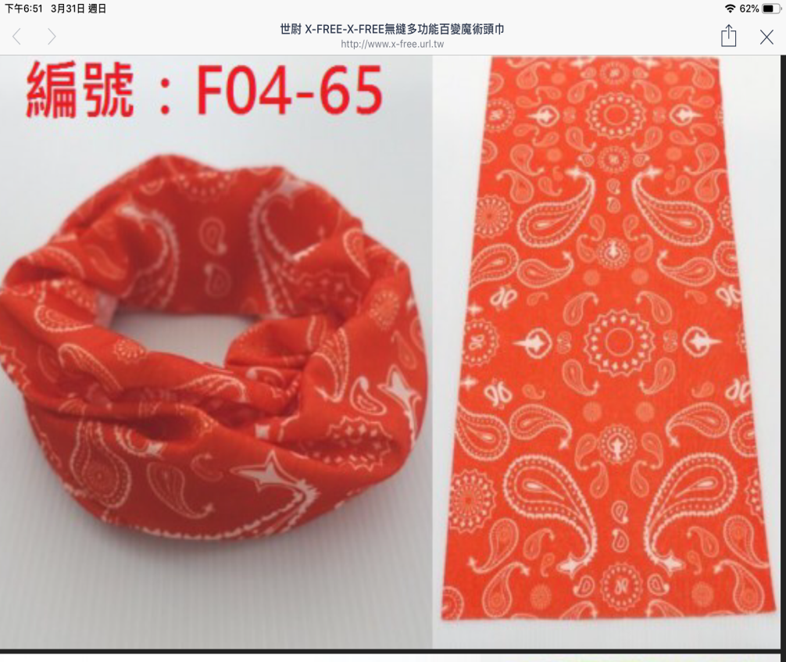

（2）左手香白馬蜈蚣露（台北功德會師兄獨家配方提煉）（報到後贈送）
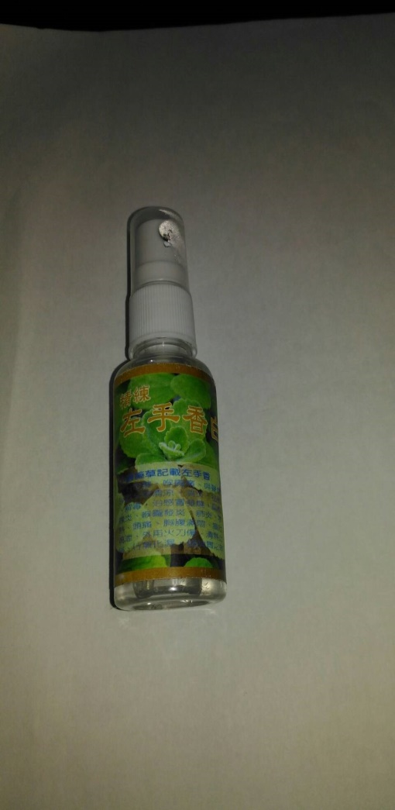

（3）精美旅行環保不銹鋼餐具組（完騎後贈送）
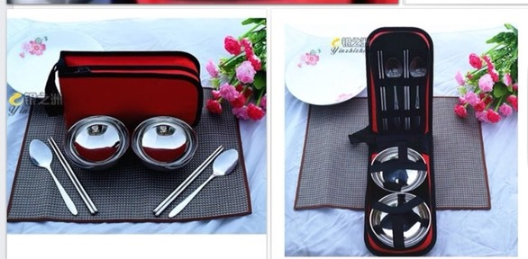（4）完騎證明（完騎後贈送）

